AVALIAÇÃO DA DEPENDÊNCIA ESPACIAL EM DUAS FORMAÇÕES FLORESTAIS NO ESTADO DE SÃO PAULO.
Melissa Lombardi Oda, João Luís Ferreira Batista, Ricardo Ribeiro Rodrigues, Paulo Justiniano Ribeiro Júnior , Jefferson Lordello Polizel

1. INTRODUÇÃO
Apesar de termos chegado ao final deste século com a consciência da inquestionável importância ambiental dos remanescentes florestais para a conservação da biodiversidade, ainda não asseguramos a adequada proteção destes contra a destruição irracional que assolou as formações naturais nesse período (Rodrigues, 2001).
No Estado de São Paulo, por exemplo, restam hoje alguns poucos remanescentes florestais maiores, geralmente protegidos na forma de Unidades de Conservação. Apesar das informações acumuladas nas últimas décadas sobre a composição e estrutura destes remanescentes, o conhecimento disponível ainda não nos permite avançar nas suposições sobre os mecanismos reguladores da biodiversidade nesses fragmentos. Este conhecimento é primordial para o estabelecimento de ações pertinentes de conservação, manejo e recuperação destas formações e de indicadores de avaliação e monitoramento dos remanescentes. Neste contexto, o acompanhamento temporal e espacial da dinâmica florestal em larga escala, realizado através de parcelas permanentes, tem se mostrado muito eficiente e promissor.
O objetivo do presente trabalho é estudar a dependência espacial em duas parcelas permanentes, localizadas em diferentes formações florestais no Estado de São Paulo.

- MATERIAL E MÉTODOS
2.1 Descrição da Área e Obtenção dos Dados
Os dados de área basal e densidade que foram utilizados nesse trabalho pertencem ao projeto temático Biota-Fapesp “Diversidade, dinâmica e conservação em florestas do Estado de São Paulo: 40ha de parcelas permanentes”. As parcelas permanentes foram instaladas na Estação Ecológica de Assis (EEA - Cerradão), localizado no município de Assis, São Paulo, e Parque Estadual Carlos Botelho (PECB – Floresta Atlântica de Encosta), localizado nos municípios de São Miguel Arcanjo, Capão Bonito e Sete Barras, São Paulo. Em cada área, foi alocada uma parcela de 320 x 320 m, totalizando 10,24ha, e subdividida em 256 sub-parcelas contíguas de 20 x 20 m (400 m²). Todos os indivíduos nessa área foram amostrados, mapeados, sendo registradas as medidas de DAP e altura daqueles que apresentavam DAP igual ou maior do que 5 cm.

2.2 Análise Espacial: Modelo Geoestatístico
O modelo geoestatístico descreve a dependência espacial através de um componente de erro aleatório e espacialmente correlacionado. Considerando que os dados y = y₁,...,y_{n} tal como a área basal e densidade, seguem o modelo linear Gaussiano dado por:
(1)
em que, Y_{i} é o valor observado na posição x_{i}, x_{i} é a posição espacial da i-ésima parcela, µ(x_{i}) é determinada a partir de um modelo de regressão linear dado por:
(2)
onde, f_{k}(.) são os valores observados de variáveis explanatórias. O termo S(x_{i}) denota o valor na posição de um processo estacionário gaussiano, com média zero, variância σ² e função de correlação ρ(u;φ) com argumento dado pela distância u de separação entre observações e parametrizada por φ que descreve o grau de associação espacial. Decorre então que para um conjunto finito de observações S~ NMV(0, σ²R(φ)), em que R(φ) é a matriz de covariância n x n com (i,j)-ésimo elemento, ρ(u), sendo u=||x_{i}-x_{j}|| a distância euclidiana entre x_{i} e x_{j.} O termo ε_{i} denota variáveis aleatórias, independentes e normalmente distribuídas com média zero e variância τ².

2.3 Semivariograma
A estrutura de variâncias e covariâncias pode ser resumida pelo semivariograma que é definido por. Desta forma alguns métodos geoestatísticos utilizam estimadores dos parâmetros que descrevam a dependência como o variograma (ou semivariograma), o covariograma e o correlograma empíricos. O semivariograma deve o seu nome a Matheron (1963), e foi definido como uma função matemática que representa o nível de dependência entre valores de uma variável observada em duas posições na mesma região de estudo. O estimador de métodos dos momentos do semivariograma é dado por :
(3)
onde, é a semivariância estimada para cada distância ou classe de distância u, N(u) é o número de pares de pontos separados por u, e são os valores das variáveis no ponto x_{a} e x_{a} + u respectivamente.
A fim de se obter o conjunto de parâmetros para as respectivas funções, para cada variável avaliada ajustou-se a função de correlação exponecial (Diggle & Ribeiro Jr., 2007):
. (4)
onde é a correlação entre pares de pontos separados pela distância u, φ é o parâmetro de alcance do modelo, k é o parâmetro que determina a suavidade do processo S(x).
Antecedendo a análise geoestatística foi realizada uma análise exploratória descritiva dos dados com o objetivo de observar o seu comportamento quanto a normalidade, distribuição, homogeneidade. Para testar a hipótese de normalidade, foi utilizada a família de transformações Box-Cox (Box & Cox, 1964). Esse tipo de transformação tem sido usado com sucesso em pesquisas florestais (Silva & Bailey, 1991) e é discutido no contexto de modelagem geoestatística por Christensen et al., (2001).
A estimação dos parâmetros de modelos com dependência espacial foi realizada pelo método de máxima verossimilhança (Hartley & Rao, 1967). Para determinar o modelo mais adequado, o teste da razão de verossimilhança foi aplicado em modelos seqüencialmente reduzidos (Rao, 1973). Nesse estudo, as análises foram realizadas utilizando o pacote geoR (Ribeiro Jr. & Diggle, 2001), do projeto R de computação estatística (R Development Core Team, 2005).

3. RESULTADOS E DISCUSSÃO
Os resultados da família de transformações Box-Cox e as análises descritivas indicaram falta de normalidade somente na variável densidade em PECB. Como os intervalos de confiança para essa variável incluem o valor 0,5, adotou-se a transformação .
A análise variográfica exploratória (Figura 1) mostrou indicação de dados estruturados espacialmente. Para avaliar a evidência da presença de dependência espacial, utilizou-se primeiramente uma forma não-paramétrica, através de envelopes de simulação. Observando-se os gráficos ajustados (Figura 1), o semivariograma da variável área basal em EEA (Figura 1A) encontra-se no limite do intervalo do envelope de simulação, apresentando alguns pontos fora, sugerindo a presença dependência espacial, nos outros semivariogramas avaliados a dependência espacial é mais evidente. Mas para confirmar a existência desta dependência aplicou-se o teste da razão de verossimilhança (Tabela 1). Os resultados obtidos, quando comparados os modelos com e sem o componente espacial, foram superiores ao valor crítico de χ²_{(2;0,01)}=9,21, considerando-se que a inclusão do efeito espacial adiciona dois parâmetros ao modelo. Sendo assim, ao nível de significância de 5%, conclui-se que os modelos com o componente espacial são mais adequados aos dados.

Tabela 1- Estimativa dos parâmetros efeito pepita (τ²), variação estruturada (σ²), patamar (τ² + σ²), alcance (φ) e valores do teste da razão de verossimilhança (LR) do modelo exponecial para área basal (m²ha⁻¹ ) e densidade (ha⁻¹).
 | EEA |  |  |  |  | PECB
 | τ² | σ² | τ² + σ² | φ | LR | τ² | σ² | τ² + σ² | φ | LR
Área basal | 13,10 | 5,11 | 18,21 | 76,10 | 26,00** | 4,05 | 8,13 | 12,18 | 34,80 | 74,00**
Densidade | 70739,00 | 315603,00 | 386342,00 | 200,00 | 140,00** | 0,00 | 231304,00 | 231304,00 | 38,50 | 166,00**
ns (não significativo); * (P<0,05) ; ** (P<0,01).

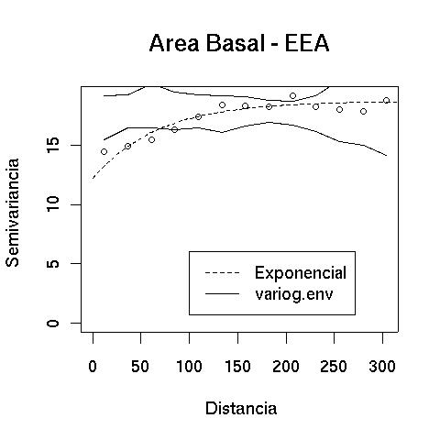
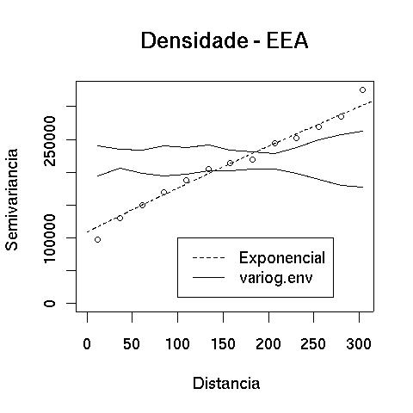
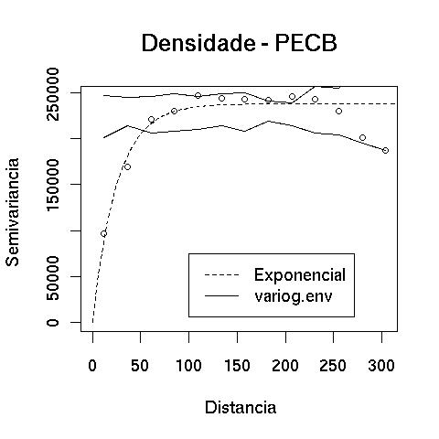
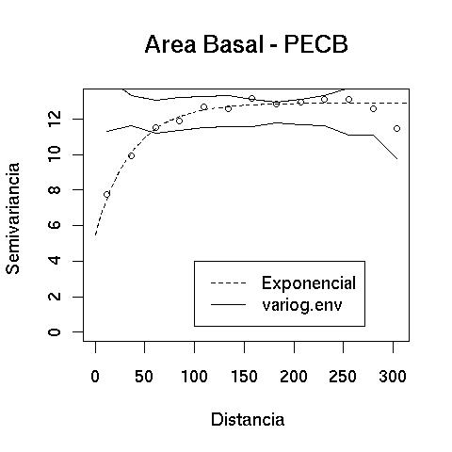
Figura 1 – Semivariogramas ajustados e envelope de simulação para as variáveis área basal e densidade nas parcelas permanentes de (A) Assis (EEA) e (B) Carlos Botelho (PECB).
(A)
(B)
Os ajustes dos parâmetros estão apresentados na Tabela 1. Pelo semivariograma da variável densidade em EEA verificou-se a inexistência de patamar (τ² + σ²), indicando uma possível existência de tendência ou algum fator abiótico não considerado no modelo ou, ainda, a necessidade de ampliação da escala. O efeito pepita (τ²) que está ligado a fatores não controláveis e erros de medida desprezíveis foi nulo somente para a variável densidade em PECB. No caso das estimativas do patamar (σ²) os valores quantificam a variabilidade do processo, independente da estrutura de covariância e do número de parâmetros do modelo. O alcance (φ) apresentado na Tabela 1 é chamado de alcance teórico. Para os alcances gerados pelo modelo exponencial, o alcance prático é três vezes o alcance teórico (3φ). Dessa forma, no processo de amostragem para que as parcelas sejam consideradas independentes deve-se considerar o alcance prático.

4. CONCLUSÃO
As variáveis área basal e densidade para as parcelas permanentes apresentaram-se estruturadas espacialmente. Estes resultados sugerem que no processo de amostragem deve-se considerar a estrutura espacial. Sugere-se a realização de mais estudos incluindo diferentes covariáveis para uma melhor caracterização da estrutura de dependência espacial.

5. REFERÊNCIAS BIBLIOGRÁFICAS
BOX, G.E.P.; COX, D.R. An Analysis of Transformations. Journal of the Royal Statistical Society, v.26, n.2, p.211-252, 1964.
CHRISTENSEN, O.F.; DIGGLE, P.J.; RIBEIRO JR, P.J. Analysing positive-valued spatial data: the transformed gaussian model. In geoENV -- Geostatistics for Environmental Applications (Amsterdam, 2001), P. Monestiez, D. Allard, and R. Froidevaux, Eds., Kluwer, pp. 287-298.
DIGGLE, P. J. ; RIBEIRO JR, P. J. . Model Based Geostatistics. New York: Springer, 2007. 230 p.
HARTLEY, H.O.; RAO, J.N.K. Maximum-likelihood estimation for the mixed analysis of variance model. Biometrika, v.54, p.93-108, 1967.
MATHERON, G. Principles of geostatistics. Economic Geology, Lancaster, v. 58, p. 1246-1266, 1963.
R Development Core Team (2005). R: A language and environment for statistical computing. R Foundation for Statistical Computing, Vienna, Austria. ISBN 3-900051-07-0, URL http://www.R-project.org.
RAO, C.R. 1973. Linear statistical inference and its aplications. 2.ed. New York: John Wiley & Sons. p.417-420.
RIBEIRO JR., P.J.; DIGGLE, P.J. The geoR package functions for geostatistical data analysis: R-NEWS, 1(2):15-18. June, 2001.
RODRIGUES, R. R. Diversidade, dinâmica e conservação em Florestas do Estado de São Paulo: 40ha de parcelas permanentes, Projeto de Pesquisa. FAPESP/SP. 2001.
SILVA, J.A.A. da.; BAILEY, R.L. Uso de transformações normalizadoras no ajuste de modelos volumétricos. Revista Árvore, Viçosa, v.15, n.12, p.199-206, 1991.

Doutoranda do Programa Recursos Florestais em Conservação de Ecossistemas Florestais, Departamento de Ciências Florestais, ESALQ/USP, Cx. .P. 09 Av. Pádua Dias 11 13.418-900, Piracicaba, SP. melissa@esalq.usp.br.
Professor do Departamento de Ciências Florestais ESALQ/USP, Piracicaba, SP. parsival@usp.br
³ Professor do Departamento de Ciências Biológicas ESALQ/USP, Piracicaba, SP. rrr@esalq.usp.br
Professor do Departamento de Estatística UFPR, Curitiba, PR. paulojus@est.ufpr.br
Técnico em Informática do Departamento de Ciências Florestais ESALQ/USP, Piracicaba, SP. jlpolize@esalq.usp.br

